PRACTICA DE LABORATORIO
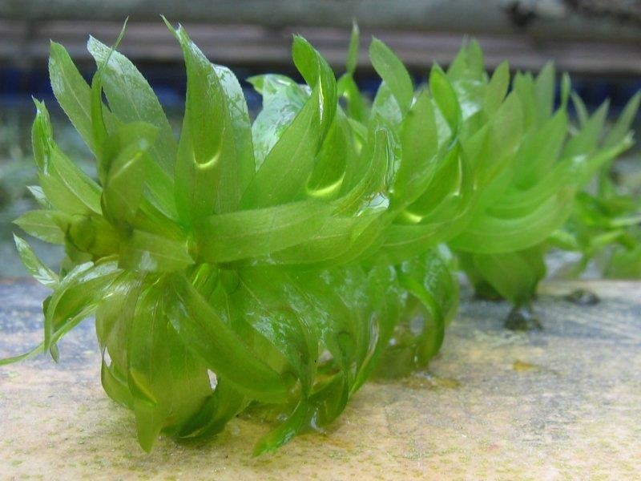
Realización de un preparado histológico temporario para la observación bajo microscopio óptico de cloroplastos en hoja de Elodea sp.

Técnica empleada para la realización del preparado histológico

- Tomar con una pinza una hoja de Elodea y colocarla en el porta objeto sobre una gota de agua. Apoyar un borde del cubre objeto en el líquido y sosteniéndolo con la aguja, déjelo deslizar para que desplace el aire.
- Colocar en el microscopio
- Observe el preparado al microscopio y trate de individualizar una célula (tenga en cuenta que está observando la hoja entera, eso significa que hay varias capas de células superpuestas que forman los distintos tejidos). Para ello deberá mover el tornillo micrométrico del microscopio hasta lograr el enfoque. Primero hay que observar con el menor aumento del microscopio, por ejemplo, 40X (este valor sale de multiplicar el aumento del lente ocular, generalmente el ocular de menor aumento es de 4X, por el aumento del lente objetivo, ej. 10X) y luego se pasa a mayores aumentos girando el revolver donde están ubicados los objetivos de mayor aumento.
- Observe dentro del citoplasma las esferas de color verde: ………………………………….

- ¿Pudo observar la estructura interna del cloroplasto? Si su respuesta es NO, ¿por qué le parece que no pudo hacerlo?................................................................................................

- Esquematice una de las células observadas y marque en ella las siguientes partes: pared celular, citoplasma, vacuola, cloroplasto.

- ¿Pudo observar los núcleos de las células? Si su respuesta fue NO, ¿por qué le parece que no pudo hacerlo?

- Si deja el preparado un rato sobre la platina con el microscopio encendido podrá ver que los cloroplastos se mueven. ¿Cómo se denomina dicho movimiento?

